|  |
| --- |
|  |
| Prøveeksamensopgave |
| Visualisering Avanceret |

|  |  |
| --- | --- |
| Formalia: |  |
| Afdeling | AspIT BL |
| Underviser | Klement Baastrup Johansen |
| Censor | Klement Baastrup Johansen |
| Forløb | Modulperiode 1 efterår 2016 |
| Opgaven udleveres | Onsdag den 7. september 2016 kl. 13.05 |
| Opgaven afleveres | Mandag den 12. september 2016 kl. 12.00 |
| Der arbejdes følgende dage i tidsrummet | Onsdag kl. 13.05 – 15.00  Torsdag kl. 9.00 – 15.00  Mandag kl. 9.00 – 12.00 |

Indholdsfortegnelse

1 Ny hjemmeside til AspIT 3

1.1 Indledning 3

1.2 Kravspecifikation 3

2 Opgave i layout 4

2.1 Layout 4

2.2 Opgave: 8

2.3 Design specifikation 8

2.3.1 Skrifttyper 8

2.3.2 Skriftstørrelser 8

2.3.3 Farver 8

2.3.4 Billeder 9

3 Ekstra opgaver 9

4 Regler i eksamenslokalet 9

5 Bedømmelseskriterier og evaluering 11

5.1 Eksamen 11

5.2 Karakterskala 12

# Ny hjemmeside til AspIT

## Indledning

AspIT vil have lavet en ny responsiv hjemmeside. Der er blevet lavet et udkast til et design som du skal lave.

## Kravspecifikation

Du skal ved hjælp af en HTML-editor efter eget lave en hjemmeside med tilhørende undersider, ud fra medfølgende designskabelon.

Forsiden skal ligne designet så præcist som muligt.

* Siden skal som minimum overholde HTML5 standarder.
* Til layout må du bruge css grid flexbox eller kombinere flexbox med et framework.
* Siden skal som minimum kunne vises på en PC og tablet. *Hvis* du har brug for det kan der laves en @media query til tablets på under 992px.
* Der må gerne bruge kode hentet fra andre sider på nettet, eller fra noget du har lavet tidligere, men du skal kunne forklare hvordan koden fungerer.
* Du behøver ikke sætte andet indhold ind på sidernes end lorem ipsum.
* I toppen af siden skal der være et simpelt slideshow lavet med JavaScript eller evt. jQuery.

# Opgave i layout

## Layout

Du kan se et større billede i den udleverede mappe kaldet udklip-pc-1800.png. Indholdet på siden er 1170px bred.

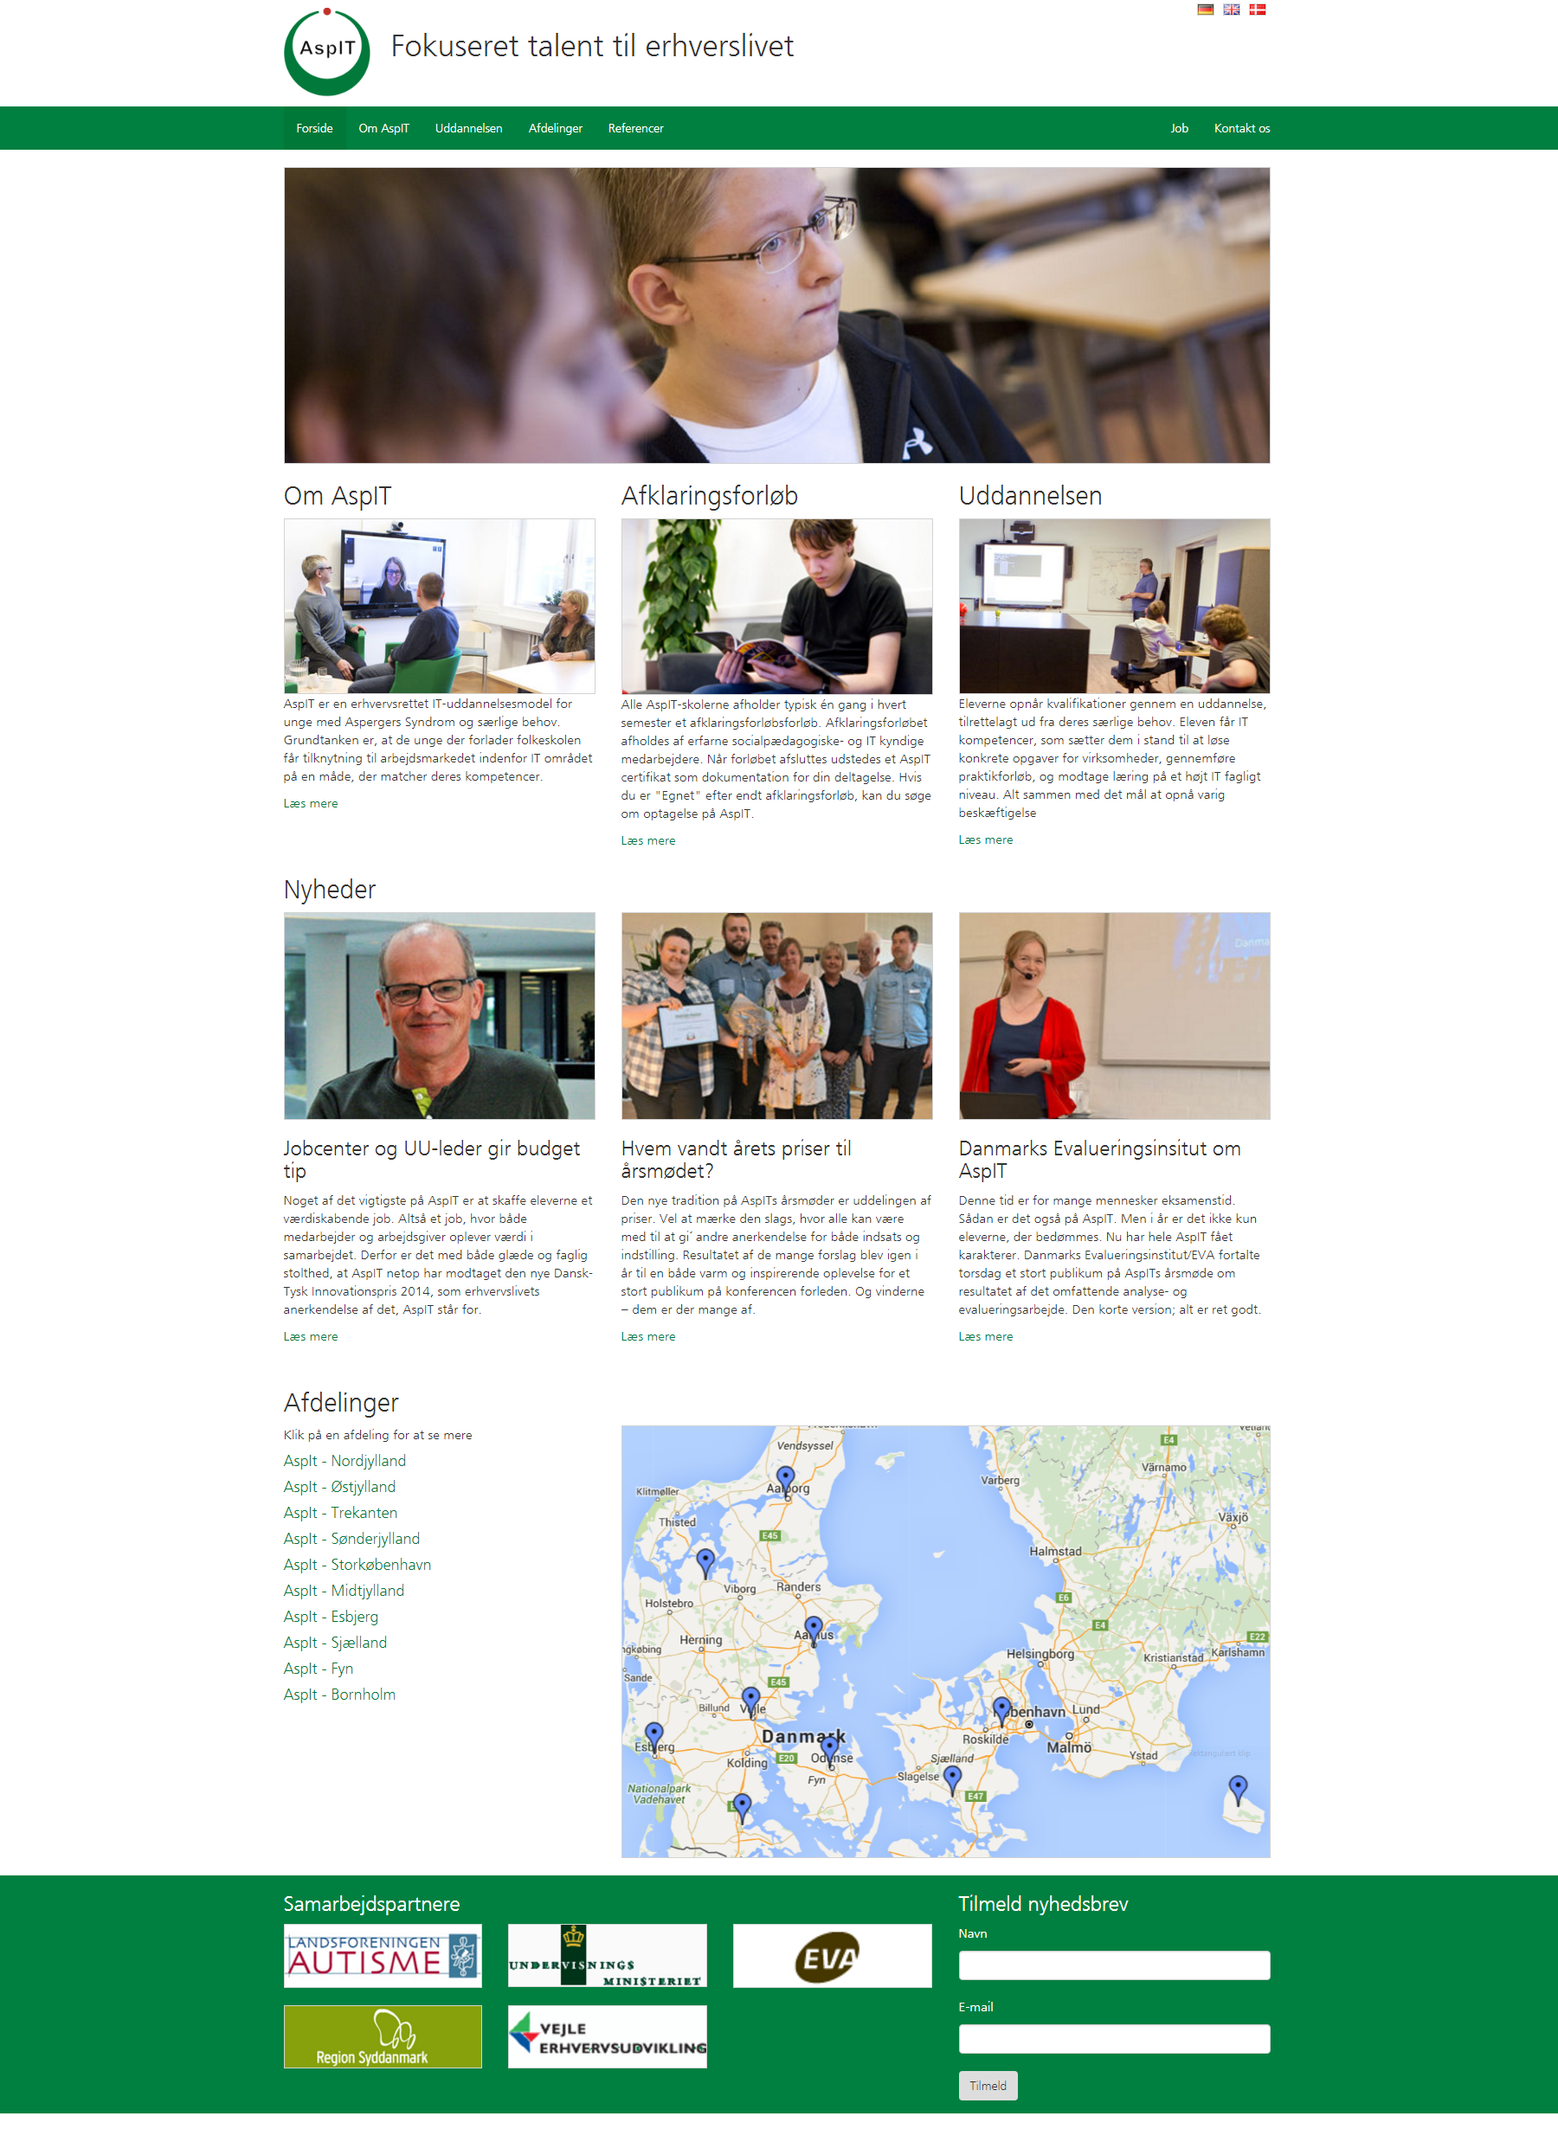

Du kan også se et større billede for mobilvisning kaldet udklip-tablet-980.png. Indholdet på siden er 970px bred.

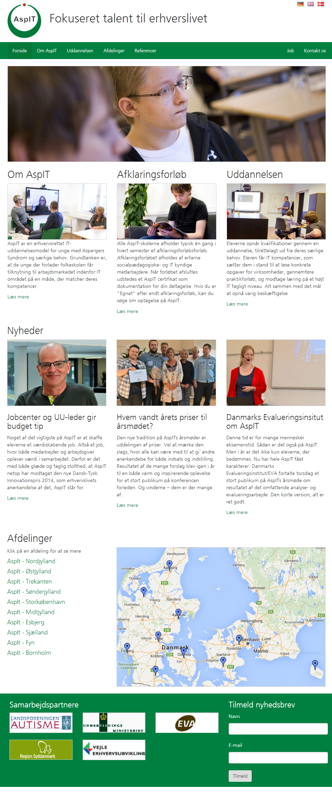

## Opgave:

**Siden skal indeholde følgende**:

* Hjemmesiden skal minimum bestå af forsiden*.* Hvis du får tid så lav selv de andre sider.
* **Hjemmesiden** skal ligne skabelonen så meget som muligt.
* Så meget som muligt skal formateres ved hjælp af et **eksternt stylesheet**. Det er et plus hvis du skriver din CSS med en pre-processor som SASS.
* Overhold regler for god søgemaskineoptimering. Det vil blandt andet sige meta description i <head>, alt=”” attributter på billeder og title=”” attributter på elementer.
* Overhold god skik for skærmlæsere.
* Der skal være et simpelt slideshow lige under menuen. Du kan tage inspiration i [dette simple jQuery slideshow](http://snook.ca/archives/javascript/simplest-jquery-slideshow). Du må også gerne finde et andet jQuery slideshow.
* Som minimum så husk effekter til :hover på knapper og links.
* Du skal kunne svare på hvordan du kan opsætte et analyseredskab på hjemmesiden

## Design specifikation

### Skrifttyper

* Alle skrifttyper er ’Open Sans’.

### Skriftstørrelser

* h1 er 36px
* h2 er 30px
* h3 er 24px
* h4 er 18px
* Brødtekst og navigation er 16px

### Farver

* Grønne farve til navigation og footer er #008040
* Den mørkegrønne farve er #007839
* Den sorte tekstfarve er #0B0B0B
* Besøgte links er #BF302C

### Billeder

* Billeder til slideshow ligger i img/slider
* Billeder til nyheder ligger i img/nyheder
* Billeder til samarbejdspartnere ligger i img/partnere
* Billeder til flag ligger i img/flag
* Resten af billeder til forsiden ligger i img

# Ekstra opgaver

Der er følgende ekstra ønske til hjemmesiden:

* Opret siden som et Wordpress tema så AspIT let kan oprette indlæg/posts til nyheder.
* Opret de andre sider og design selv hvordan de skal se ud.
* Tilføj en eller flere CSS3 eller jQuery animationer på siden
  + Brug eventuelt <https://github.com/jlmakes/scrollreveal.js> til at lave nogle fede effekter
* Brug jQuery til at flytte navigationen op i toppen når der scrolles ned.

# Regler i eksamenslokalet

* I må gerne ringe til jeres klassekammerater og spørge om hjælp.
* Hvis i er i tvivl om opgavebeskrivelsen så ringer i mig op.
* Opgave og opgaveløsninger må ikke tages med hjem.

# Bedømmelseskriterier og evaluering

Der vil i bedømmelsen blive lagt vægt på følgende:

* Fuldstændighed – hvor meget er lavet færdigt?
* Struktur – anvendelse af relevante HTML5 og CSS3 teknikker og værktøjer.
* Hvor SEO venlig fremgår din side
* Hvor godt har du kunne følge kravspecifikationen.
* I hvor høj grad du har overblik over din egen kode.
* Du skal kunne svare på hvordan du opsætter et analysereskab på siden
* Du skal kunne svare på hvilke kvalitetssikringstests(QA) du kan lave på siden
* Kommentarer, navngivning, overskuelighed og struktur af kode i HTML5, CSS3, jQuery og JavaScript med mere.
* Er ekstra opgaverne lavet.
* Hvordan præsenterer du din løsning

## Eksamen

Det fremgår af modulbeskrivelsen for Visualisering Avanceret at:

* Ved eksamen skal du, uden forudgående forberedelse, præsentere din løsning. Desuden skal du besvare spørgsmål fra eksaminator og censor.
* Eksamen gennemføres over 30 minutter, inkl. tid til bedømmelse.
* Din besvarelse bedømmes efter den almindelige karakterskala og karakteren meddeles dig umiddelbart efter eksaminators og censors votering.

## Karakterskala

|  |  |  |
| --- | --- | --- |
| Karakter | Betegnelse | Beskrivelse |
| 12 | Den fremragende præstation | Karakteren 12 gives for den fremragende præstation, der demonstrerer udtømmende opfyldelse af fagets mål, med ingen eller få uvæsentlige mangler. |
| 10 | Den fortrinlige præstation | Karakteren 10 gives for den fortrinlige præstation, der demonstrerer omfattende opfyldelse af fagets mål, med nogle mindre væsentlige mangler. |
| 7 | Den gode præstation | Karakteren 7 gives for den gode præstation, der demonstrerer opfyldelse af fagets mål, med en del mangler. |
| 4 | Den jævne præstation | Karakteren 4 gives for den jævne præstation, der demonstrerer en mindre grad af opfyldelse af fagets mål, med adskillige væsentlige mangler. |
| 02 | Den tilstrækkelige præstation | Karakteren 02 gives for den tilstrækkelige præstation, der demonstrerer den minimalt acceptable grad af opfyldelse af fagets mål. |
| 00 | Den utilstrækkelige præstation | Karakteren 00 gives for den utilstrækkelige præstation, der ikke demonstrerer en acceptabel grad af opfyldelse af fagets mål. |
| -3 | Den ringe præstation | Karakteren -3 gives for den helt uacceptable præstation. |

Tabel : Karakterskala for Visualisering Rutineret